附件16
项目入库操作流程

1.登录市经济和信息化局官方网站：http://jxj.beijing.gov.cn/。
2.点击政务服务→办事入口。
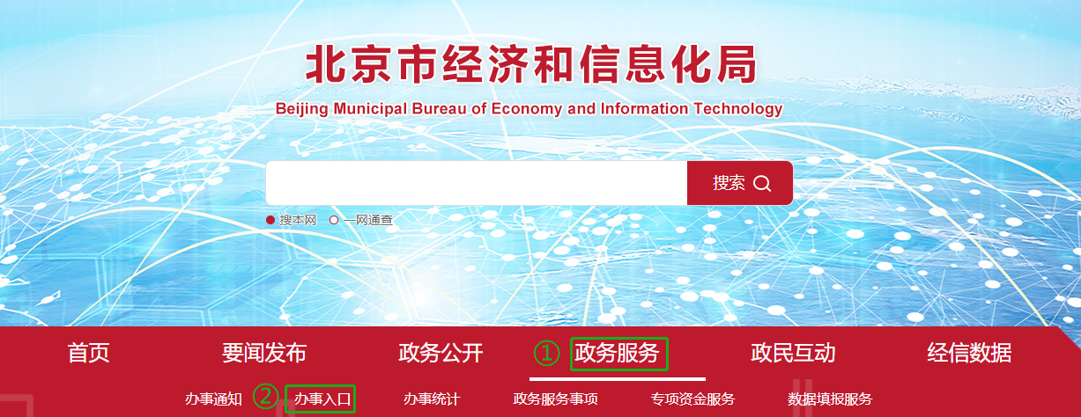
3.选择一种登录方式进行登录。
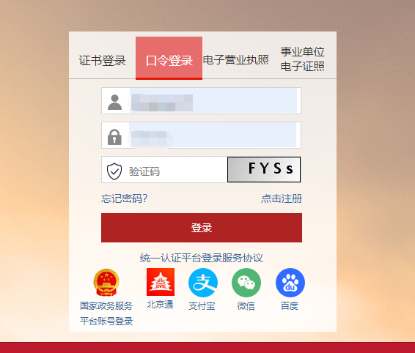
4.在【我要办理】中选择【高精尖产业项目库】点击【开始申报】，若【高精尖产业项目库】没有在【我要办理】中，则需要先从【事项申请】中申请后再进行填报。
5.如申报方向6新基建技术新产品应用奖励
点击【项目申报】,点选【申报新基建项目】。
“是否属于新基建项目”选择“是”，“拟申报资金支持方向”需要与资金申报方向一致。
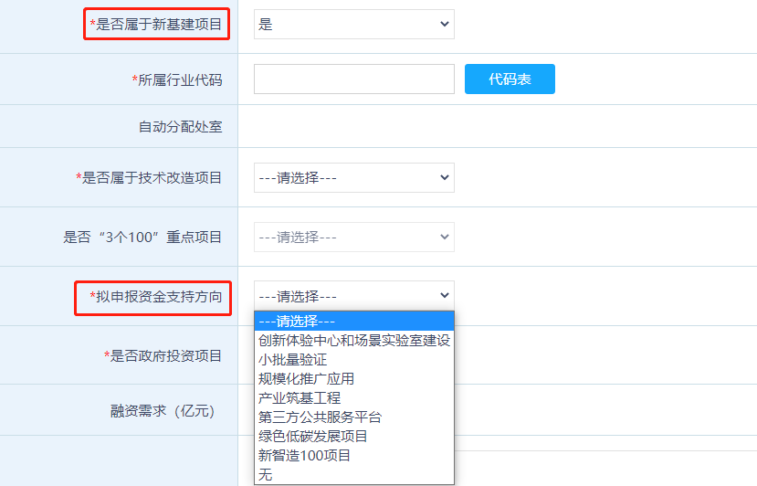
6.如申报方向7重点投资项目贷款贴息-重大项目贷款贴息（建设类）
点击【项目申报】,点选【申报高精尖产业项目】,项目需审核入库。
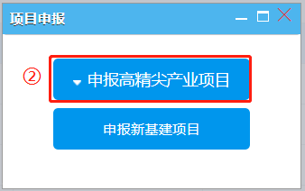
7.如申报方向9 老旧厂房更新奖励
点击【项目申报】,点选【申报高精尖产业项目】。
“是否为老旧厂房改造项目”选择“是”。
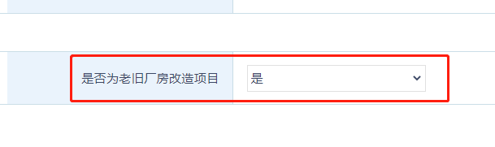
8.如申报方向10“新制造100”项目奖励，方向11 “绿色低碳发展项目奖励”的技改项目和新建项目。
点击【项目申报】,点选【申报高精尖产业项目】。
“拟申报资金支持方向”选择“新制造100”项目/“绿色低碳发展项目”，“绿色化/智能化项目类型”选择“新建项目/技改项目”。
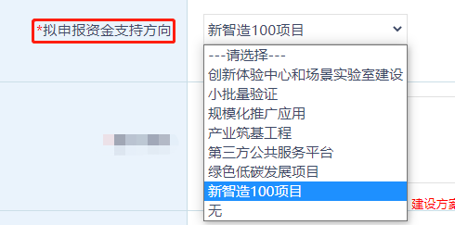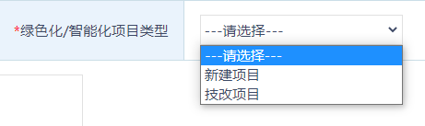
9.内容填写完全后点击提交完成申报。
北京市统一身份认证平台登录注册问题咨询热线：010-58511090；
项目申报技术咨询热线：010-55578557；
账号申请解绑咨询热线：010-55578600。

